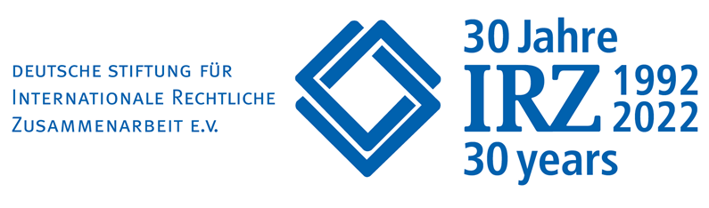

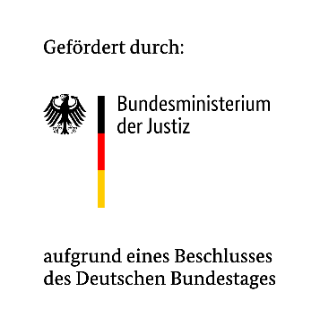

Program
Konferencija povodom novog izdanja časopisa
„Kontinentalno pravo – KoPra“ („Kontinentalno pravo – časopis za održiv i skladan razvoj prava“), izdanje 2022.
2. decembar 2022.

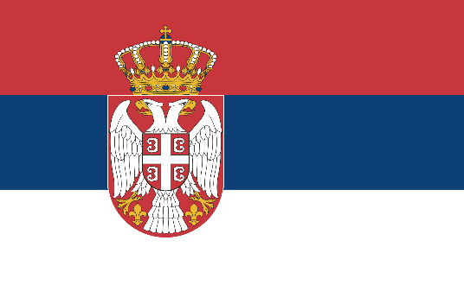

Organizator | Nemačka fondacija za međunarodnu pravnu saradnju (IRZ)  Ubierstraße 92  D - 53173 Bonn
Kontakt osoba u IRZ-u | Dr Stefan Pürner – Rukovodilac sektora „Jugoistočna Evropa I“  Tel.: +49 228 - 95 55 103  Mob: +49 151 - 52659 103  E-Mail: puerner@irz.de  Haris Dudo – projekt menadžer  Tel.: +49 228 - 95 55 169  Mob: +49 151 - 52659 169  E-Mail: dudo@irz.de  Dr Mirjana Glintić – lokalni saradnik  Mob: +38 163 15 02 666  E-Mail: belgrad@irz-post.de
Mesto | Konferencijska sala Pravnog fakulteta Univerziteta u Beogradu
Eksperti | Prof. dr Milan Škulić, sudija Ustavnog suda i redovni profesor Krivičnog prava, Pravni fakultet Unverziteta u Beogradu  Prof. dr Miloš Živković,  redovni profesor Građanskog prava, Pravni fakultet Univerziteta u Beogradu

Važno: Tokom konferencije će IRZ napraviti fotografije i snimke za potrebe javnog promovisanja. Molimo Vas da nas kontaktirare ako sa tim niste saglasni. Detaljnije informacije možete pronaći u informativnom listu IRZ-a o pravljenju fotografija i video-snimaka.

Napomena u vezi sa anketom za učesnike: Zahvaljujemo se svim učesnicima koji su spremni da na kraju konferencije popune kratak anonimni pisani upitnik o zadovljstvu konferencijom. Vrlo nam je važno da saznamo Vaše utiske, kako bismo razmotrili naš rad i kako bismo omogućili učesnicima da maksimalno profitiraju od stručnih manifestacija koje ćemo organizovati u budućnosti.

Opšte informacije o konferenciji
Cilj | Radi se o konferenciji namenjenoj stručnoj publici, koja će imati priliku da diskutuje o različitim pitanjima koja se tiču kontinentalnoevropske pravne tradicije i aktuelnih, kako poželjnih, tako i nepoželjnih dešavanja u oblasti razvoja prava.
Ciljna grupa | Zainteresovana stručna javnost iz oblasti nauke i prakse
Najvažnije teme za diskusiju | 1. Koje zahteve pred pravo postavljaju društveni uslovi i okolnosti u državama kontinentalnoevropke pravne tradicije?  2. Gde u nacionalnom pravu postoji potreba za promenom propisa?  3. Uloga ustavnih sudova u postupku razvoja prava?

Petak, 2. decembar 2022.
12.00 – 12:20 časova | Pozdravne reči  Prof. dr Zoran Mirković  Dekan Pravnog fakulteta Univerziteta u Beogradu  Dr Stefan Pürner  Rukovodilac projektnog sektora „Jugoistočna Evropa I“, Nemačka fondacija za međunarodnu pravnu saradnju (IRZ)  Daniel Mohseni  Drugi sekretar i politički savetnik u Ambasadi Savezne Republike Nemačke u Beogradu
12.20 – 12.40 časova | Uloga poligrafa i drugih „detektora laži“ u krivičnoprocesnom smislu  Prof. dr Milan Škulić  Sudija Ustavnog suda i redovni profesor Krivičnog prava, Pravni fakultet Univerziteta u Beogradu
12:40 – 13:00 časova | Prednosti i nedostaci različitih načina registracije nepokretnosti  Prof. dr Miloš Živković  Redovni profesor Građanskog prava, Pravni fakultet Univerziteta u Beogradu
13:00 – 13:30 časova | Predstavljanje najnovijeg izdanja časopisa KoPra i zaključne reči  Dr Stefan Pürner  Rukovodilac projektnog sektora „Jugoistočna Evropa I“, Nemačka fondacija za međunarodnu pravnu saradnju (IRZ)
13:30 časova | Diskusija
 | Nastavak diskusije uz zakusku

